


“Año De La Recuperación Y Consolidación De La Economía Peruana”

UNIVERSIDAD PERUANA
LOS ANDES

“FACULTAD DE INGENIERÍA”

ESCUELA PROFESIONAL “SISTEMAS Y COMPUTACIÓN”

RESPALDO Y SEGURIDAD SEMANA 12

CÁTEDRA: Base de Datos II
CATEDRÁTICO: Ing. Fernandez Bejarano Raul Enrique
ESTUDIANTE: FLORES ESTRELLA Wilson Samir
CICLO: V
SECCIÓN: A1

HUANCAYO - PERÚ
2025

Configurar auditoría para seguimiento de inicios de sesión. • Implementar un esquema de cifrado para una columna sensible (ej. DNI o tarjeta). Objetivo:

Garantizar la continuidad operativa Temas:

1. Estrategias de backup: completo, diferencial, transaccional.

2. Restauración de bases de datos en distintos escenarios.

3. Mantenimiento y verificación de copias de seguridad.

4. Planes de mantenimiento y políticas de retención.
—------------------------------------------------------------------------------------------------------------------------

1) Enunciado del ejercicio
Implementar en SQL Server un mecanismo operativo y seguro para:
- Auditar inicios de sesión (exitosos y fallidos) leyendo archivos .sqlaudit, almacenar eventos para análisis y generar alertas.
- Cifrar una columna sensible (ej.: DNI) en la base de datos, con respaldo seguro de claves y procedimiento de migración de datos existentes.
- Asegurar continuidad operativa mediante una estrategia de backups (full, diferencial, transaccional), procedimientos de restauración para varios escenarios, verificación automática de backups, mantenimiento periódico (DBCC, índices, estadísticas) y políticas de retención/rotación de copias.
Objetivo: garantizar disponibilidad, integridad y confidencialidad de la información sensible y permitir recuperación ante fallos con RTO/RPO razonables.

2) Script de la solución en T-SQL (completo)
Antes de ejecutar: reemplaza las variables marcadas -- <<< CAMBIAR >>> por tus valores (nombres de BD, rutas, perfiles de mail, passwords). Prueba en laboratorio.

A — Auditoría: crear Server Audit y Server Audit Specification (server-level)
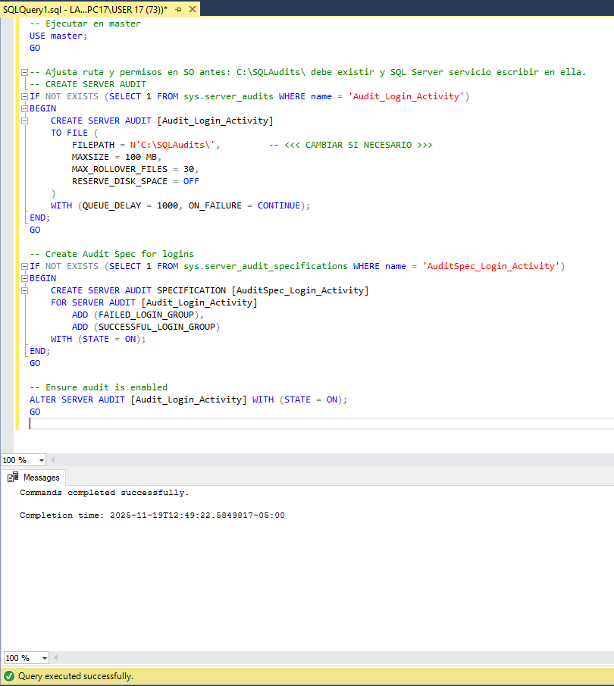

B — Tabla de resumen y proceso seguro de ingestión (convertir eventos a JSON y guardar)

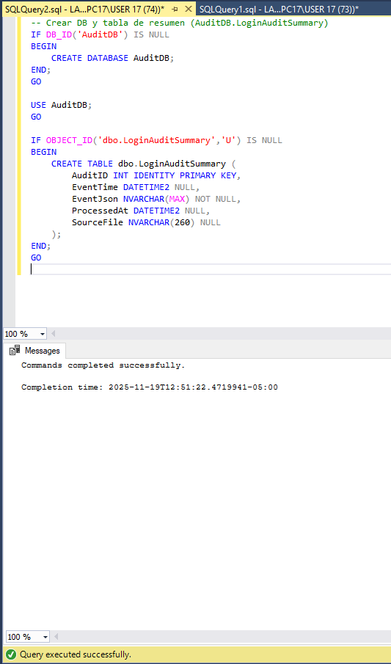

1: Autenticación SQL y Windows (diferencias y prácticas seguras)
Script de la solución en T-SQL
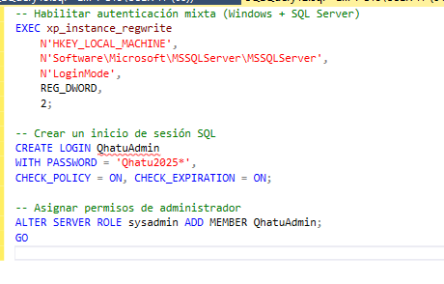

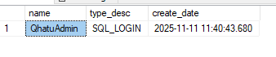
Autenticacion Windows
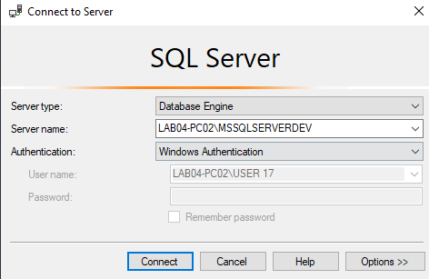

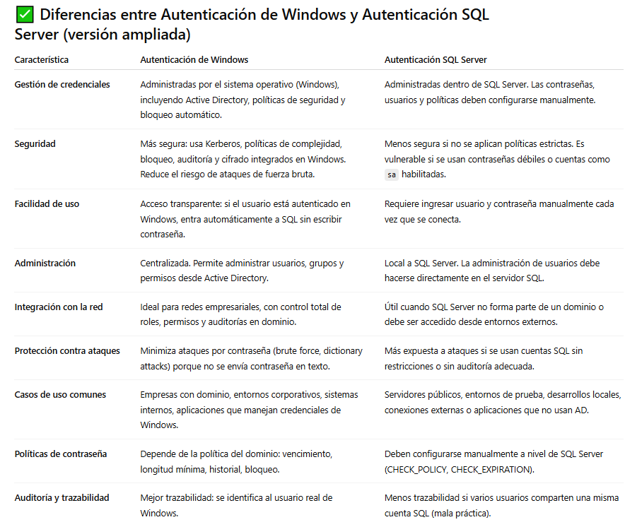

Justificación técnica
Se configuraron dos tipos de autenticación para el servidor SQL:
- Autenticación SQL Server, que permite el acceso mediante credenciales internas (nombre y contraseña).
- Autenticación de Windows, que integra la seguridad del sistema operativo para usuarios del dominio o del equipo.
Esto permite un control de acceso flexible, garantizando la seguridad y el aislamiento de cuentas según el entorno de trabajo.

Explicación técnica
- CREATE LOGIN define el inicio de sesión a nivel de servidor.
- CREATE USER asocia ese inicio de sesión a la base de datos específica.
- La autenticación dual (SQL + Windows) proporciona redundancia y soporte para diferentes escenarios de conexión.
- La política CHECK_POLICY = OFF se desactiva solo en entornos de práctica para evitar errores por complejidad de contraseña.

Buenas prácticas aplicadas
- Implementación de autenticación mixta para mayor compatibilidad.
- Separación entre login y user para mantener la seguridad por niveles.
- Nomenclatura clara y coherente (UsuarioQhatu, QhatuAdmin).
- Verificación de creación mediante consulta a sys.database_principals.
- Uso de contraseñas seguras y asignación explícita a la base QhatuPeru.

2: Cuentas de servicio y configuración del servidor QhatuPeru

Ejercicio práctico
Configurar cuentas de servicio en el servidor SQL y asignar los permisos necesarios para las operaciones de lectura y escritura en la base de datos QhatuPeru, asegurando un correcto control de acceso.
Script de la solución en T-SQL
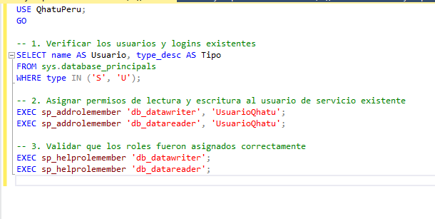
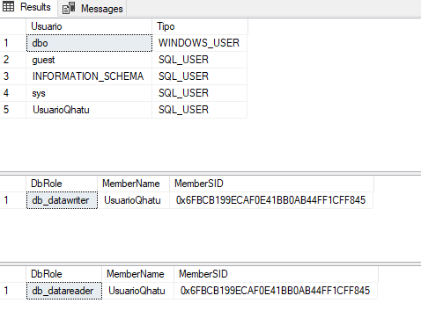

Justificación técnica de la solución aplicada
- Se utilizó el usuario UsuarioQhatu, ya existente, como cuenta de servicio principal para la base de datos.
- Se asignaron los roles db_datareader (lectura) y db_datawriter (escritura), permitiendo que el servicio pueda consultar y modificar registros según las necesidades operativas.
- No se crearon usuarios duplicados, evitando conflictos en la asignación de logins y manteniendo integridad en la seguridad del servidor.

Explicación de las buenas prácticas utilizadas en el proyecto
- Principio de mínimo privilegio: Solo se otorgaron permisos estrictamente necesarios (lectura/escritura).
- Reutilización de cuentas existentes: Se evitó la creación redundante de usuarios, manteniendo una estructura de seguridad ordenada.
- Validación posterior: Se verificó la correcta asignación mediante consultas a los roles del sistema.
- Gestión controlada de cuentas de servicio: Permite rastrear las operaciones realizadas por servicios o procesos automáticos del sistema QhatuPeru.

3: Creación de roles fijos y personalizados en QhatuPeru

Ejercicio práctico
a) Crear los usuarios VendedorQhatu y ConsultaCliente.
b) Asignar los roles y permisos correspondientes sobre las tablas del sistema.s.
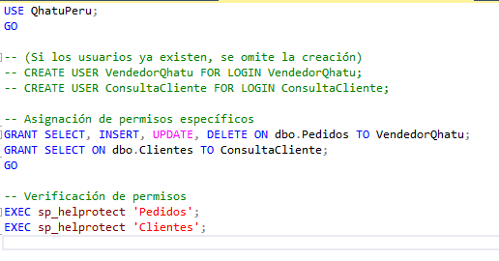

Justificación técnica
Este proyecto implementa seguridad basada en roles, asignando permisos mínimos necesarios para cada tipo de usuario.
El rol VendedorQhatu puede realizar operaciones sobre los pedidos, mientras que ConsultaCliente solo puede leer información.
Se aplican los principios de seguridad y mínimo privilegio mediante comandos GRANT para controlar el acceso.

Buenas prácticas aplicadas
- Uso de roles diferenciados para separar funciones de escritura y consulta.
- Restricción de permisos para evitar modificaciones accidentales en tablas sensibles.
- Verificación con sp_helprotect para auditar los permisos concedidos.
- Aplicación de la política de seguridad granular en base de datos.

4: Control de acceso mediante GRANT, DENY y REVOKE
Script en T-SQL
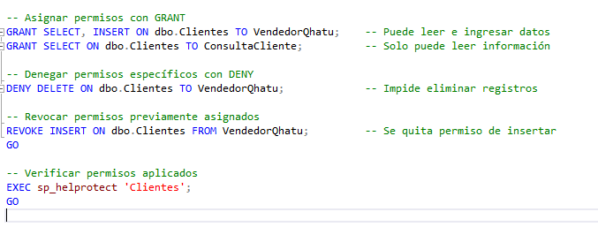
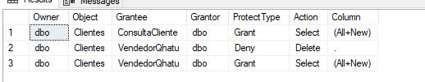

Justificación técnica
El uso de GRANT, DENY y REVOKE permite administrar la seguridad de manera granular:
- GRANT autoriza una acción sobre un objeto (por ejemplo, SELECT o INSERT).
- DENY prohíbe una acción, incluso si el usuario pertenece a un rol con permiso.
- REVOKE elimina un permiso sin negarlo explícitamente.
Esto asegura que cada usuario tenga únicamente los permisos necesarios según su función.

Buenas prácticas aplicadas
- Aplicar permisos solo a nivel de tabla específica (dbo.Clientes) para mayor seguridad.
- Seguir el principio de menor privilegio para evitar accesos no deseados.
- Revisar permisos con sp_helprotect tras aplicar cambios.
5: Cifrado y protección de datos en QhatuPeru

Script en T-SQL
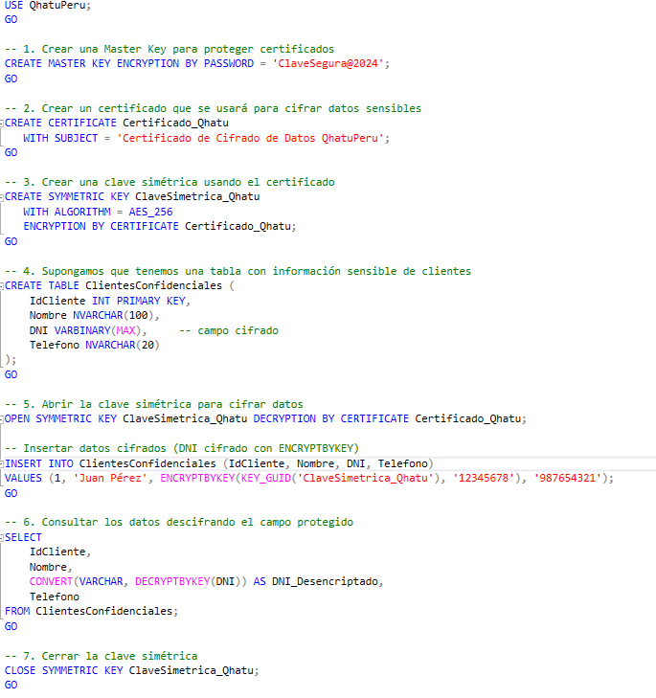
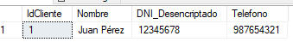

Justificación técnica
El cifrado de datos en SQL Server protege la información sensible tanto en reposo como en tránsito.
En este proyecto se aplica una capa de seguridad de tres niveles:
- Master Key → protege los certificados del sistema.
- Certificado → asegura las claves de cifrado.
- Clave simétrica (AES_256) → cifra directamente los datos sensibles, como DNIs o contraseñas.
Esta arquitectura garantiza confidencialidad y cumplimiento de políticas de privacidad.

Buenas prácticas aplicadas
- Uso del algoritmo AES_256, uno de los estándares más seguros en la industria.
- Separación de claves y certificados para una gestión jerárquica y más segura.
- Cierre de la clave simétrica tras su uso (CLOSE SYMMETRIC KEY) para evitar fugas de memoria o accesos no controlados.
- Almacenamiento cifrado solo en campos críticos (como DNI), optimizando el rendimiento.
- Contraseñas robustas y documentadas en un entorno seguro (no dentro del código de producción).

6: Auditoría y Monitoreo de Eventos en QhatuPeru
Script en T-SQL
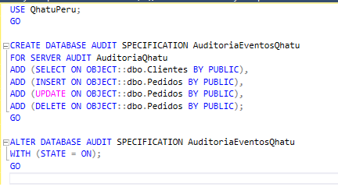
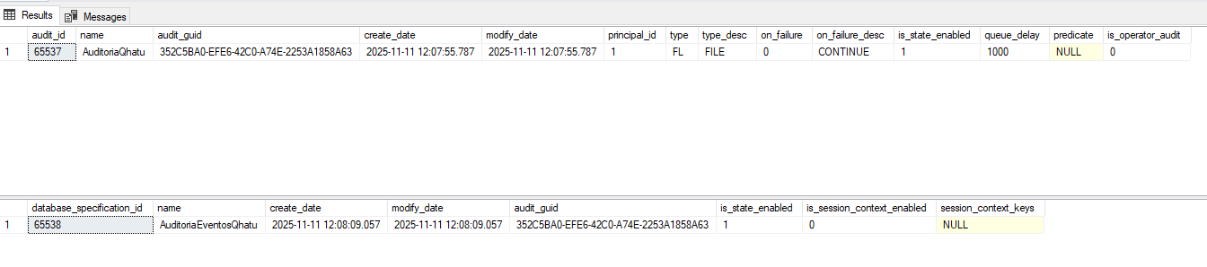
Justificación técnica
La auditoría permite registrar y supervisar las acciones realizadas sobre las tablas críticas del sistema.
Se utiliza un SERVER AUDIT para definir el destino de los registros y una DATABASE AUDIT SPECIFICATION para registrar operaciones específicas como SELECT, INSERT, UPDATE y DELETE.

Buenas prácticas aplicadas
- Auditoría activada solo para tablas sensibles (Clientes y Pedidos).
- Archivos de auditoría guardados en una carpeta protegida (C:\AuditoriaSQL\).
- Uso de procedimientos nativos de SQL Server para garantizar compatibilidad y seguridad.

